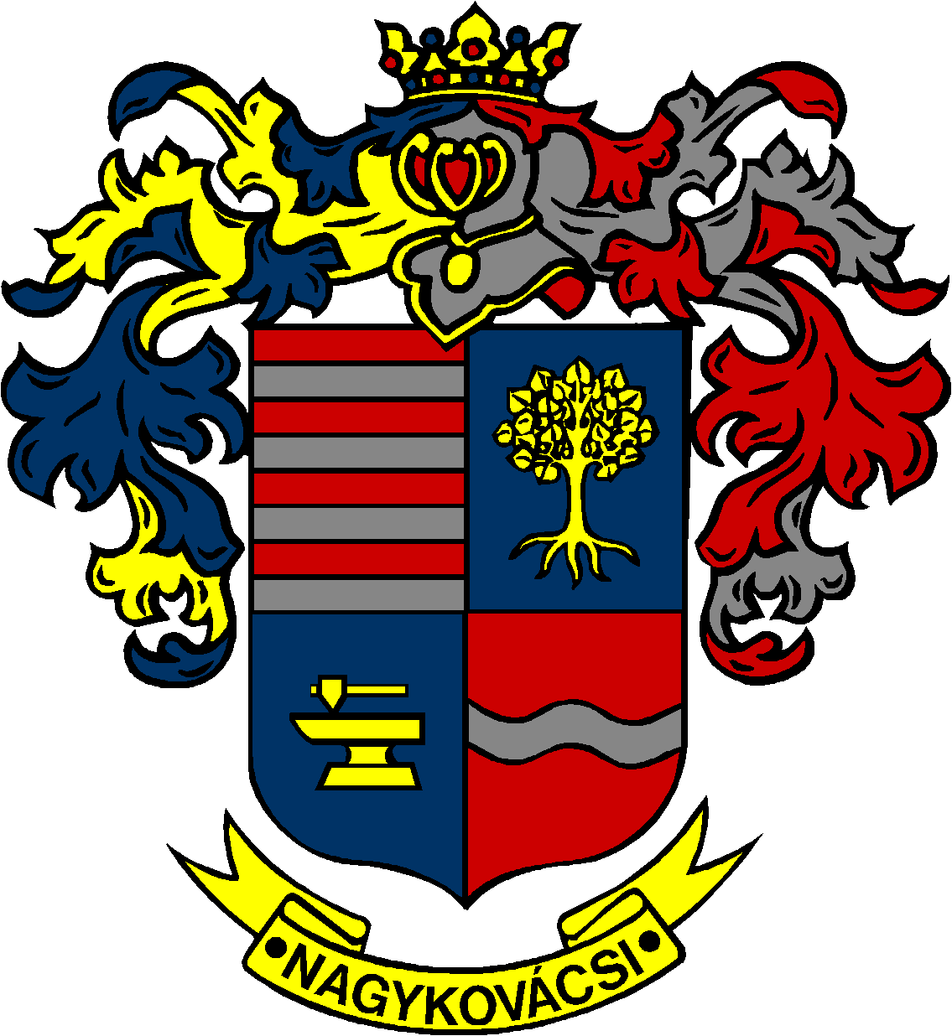

NAGYKOVÁCSI NAGYKÖZSÉG ÖNKORMÁNYZATA
HUMÁNPOLITIKAI BIZOTTSÁG

ELNÖKE

MEGHÍVÓ

Nagykovácsi Nagyközség Önkormányzata
Humánpolitikai bizottságának
ülésére

Az ülés helye: Öregiskola Közösségi Ház és Könyvtár
(2094 Nagykovácsi, Kossuth Lajos utca 78.)
Időpontja: 2025. november 17. (hétfő) 16 óra 40 perc

Napirend
Nyílt ülés:
- Döntés Nagykovácsi Nagyközség Helyi Esélyegyenlőségi Programjának felülvizsgálatáról E – 95
Előterjesztő: Kiszelné Mohos Katalin polgármester
Előadó: Grégerné Papp Ildikó jegyző
Tárgyalja: HB

Zárt ülés:
- Bursa Hungarica Felsőoktatási Önkormányzati Ösztöndíjpályázatok 2025. évi fordulójának elbírálása E – 93
Előterjesztő: polgármester
Előadó: Nagy Tímea osztályvezető
Tárgyalja: HB

Nagykovácsi, 2025. november 12.

G. Furulyás Katalin s.k.
elnök

